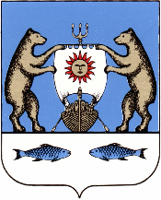

Российская Федерация

Новгородская область Новгородский район

Администрация Панковского городского поселения

ПОСТАНОВЛЕНИЕ

от 25.12.2023 г. № 557

п. Панковка

**О регистрации Устава территориального**

**общественного самоуправления «Дорожников 7»**

В соответствии с Федеральным законом от 6 октября 2003 № 131 - ФЗ «Об общих принципах организации местного самоуправления в Российской Федерации», Порядком регистрации Устава территориального общественного самоуправления, утверждённым решением Совета Панковского городского поселения № 94 от 28.04.2022 г., на основании представленных документов

**ПОСТАНОВЛЯЕТ:**

1.Зарегистрировать Устав территориального общественного самоуправления «Дорожников 7».

2. Внести сведения о регистрации Устава территориального общественного самоуправления «Дорожников 7» в реестр территориального общественного самоуправления Панковского городского поселения под № 13 с выдачей свидетельства № 13 о регистрации устава территориального общественного самоуправления.

3. Настоящее постановление вступает в силу со дня обнародования на официальном сайте Администрации Панковского городского поселения в информационно-телекоммуникационной сети «Интернет» по адресу: [панковка-адм.рф](http://www.admpankovka.ru).

Глава Панковского городского поселения А.С. Петров